




รายงานผลการการจัดการทรัพย์สินของราชการ ของบริจาค และการจัดเก็บของกลาง
ประจำปีงบประมาณ พ.ศ.2568

ของสถานีตำรวจภูธรสำโรงใต้

จังหวัดสมุทรปราการ

ประจำเดือน ตุลาคม 2567

รายงานผลการการจัดการทรัพย์สินของราชการ ของบริจาค และการจัดเก็บของกลางสถานีตำรวจภูธรสำโรงใต้ ประจำปีงบประมาณ พ.ศ. 2568
ประจำเดือน ตุลาคม ๒๕๖7

หน่วยงาน | กิจกรรม | ผลการดำเนินการ
สภ.สำโรงใต้  การจัดการทรัพย์สินของ ราชการ ของบริจาค | วันที่ ๑๑ ต.ค. ๒๕๖7 เวลา ๑๓.๐๐ น. พ.ต.อ.สมชาย ชูแก้ว ผกก.สภ.สำโรงใต้ พร้อมด้วย คณะกรรมการ ได้ร่วมตรวจสอบอาวุธปืนของทางราชการที่ข้าราชการตำรวจเบิกไปใช้ในการปฏิบัติหน้าที่ และอาวุธปืนที่คงคลังตรวจสอบครบตามจำนวน อาวุธปืนสะอาดเรียบร้อยพร้อมใช้งาน | 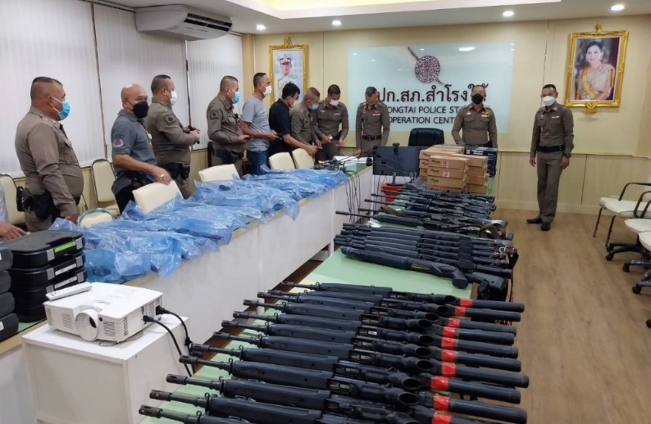  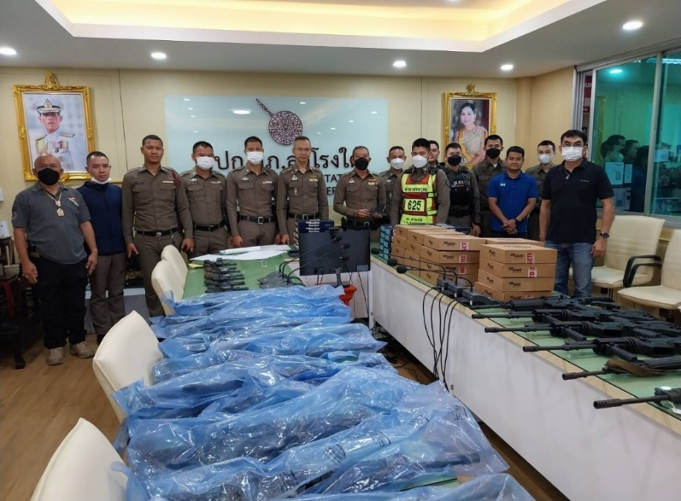

หน่วยงาน | กิจกรรม | ผลการดำเนินการ
สภ.สำโรงใต้  การจัดเก็บของกลาง | วันที่ 1๗ ต.ค. 2567 เวลา 10.00 น. จ.ส.ต.นิพนธ์ ใจเย็น ผบ.หมู่ (ป.) สภ.สำโรงใต้ จนท.ดูแลห้องของกลาง ได้ทำการตรวจสอบของกลางในคดีอาญา รถจักรยานยนต์ของกลาง พร้อมทั้งจัดทำบัญชีควบคุมทุกรายการสามารถตรวจสอบได้ | 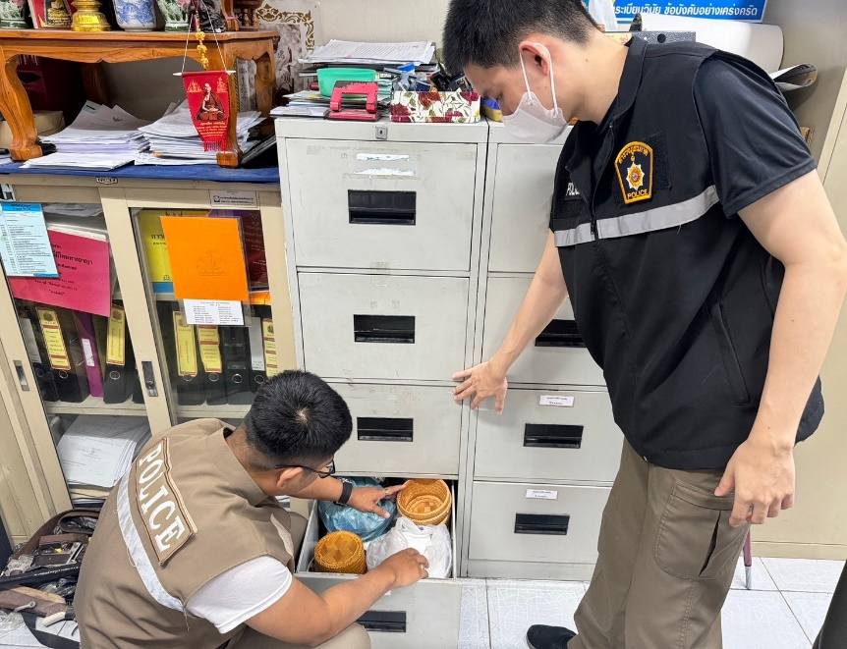  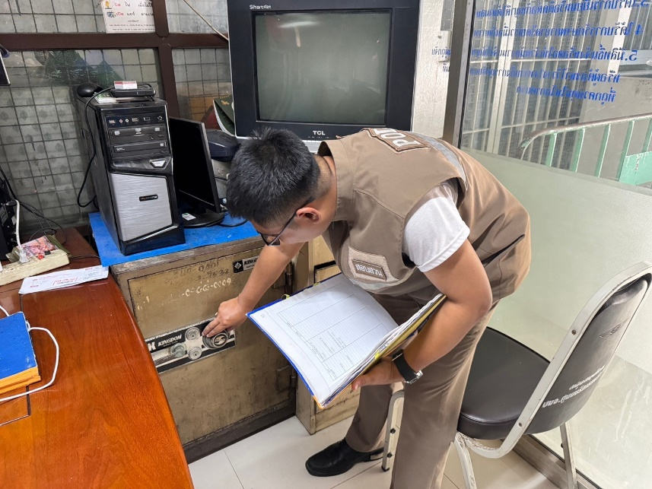

หน่วยงาน | กิจกรรม | ผลการดำเนินการ
สภ.สำโรงใต้  ตรวจสอบรถ จยย.หลวง  ของทางราชการ | วันที่ ๒๐ ต.ค.2567 เวลา 1๔.00 น. ส.ต.ต.ยุทธชัย สมใจ ผบ.หมู่ คฝ.กก.สส.ภ.จว.สป. จนท.พัสดุ ได้ทำการตรวจสอบ รถ จยย.หลวง พร้อมทั้งจัดทำบัญชีควบคุมทุกรายการสามารถตรวจสอบได้ | 